学院举办“地下空间火灾通风排烟”专题讲座
时间：2019-04-09
2019年3月29日上午10点在中国应急管理研究中心113学术报告厅，重庆大学城市建设与环境工程学院阳东教授作题为《地下空间通风排烟》的报告，就地下城市空间综合管廊的通风排烟设计进行了专业的讲解。本次讲座由安全应急学院李开源教授主持，安全应急学院部分教师、研究生和本科生参加此次讲座。
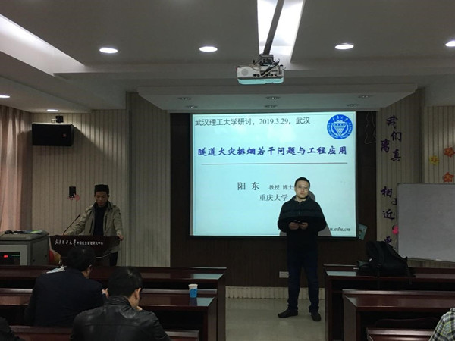
阳东教授从“地下城市空间通风排烟问题的来源”“地下城市空间通风排烟问题的来源”“环廊隧道通风排烟的几个关键研究内容和研究方法”“未来展望”等四个方面为大家详细讲解了自然排烟的可行性，怎样在工程中应用，以及它能否与其他排烟系统联用；阐述传统的纵向排烟与横向排烟在城市环廊隧道中的应用效果，烟气颗粒物与毒性气体的分层特性，并提出了倾斜隧道排烟的一些尚未解决的科学问题，希望感兴趣的师生能这个方向上深入研究，有所突破。
最后，讲座在同学们积极提问和阳教授的耐心解答中圆满结束。本次活动提升了同学们的专业技能、拓宽了视野，激励他们不能停下科研的步伐，要不断攀登知识的高峰，充实自我，实现自己的梦想！

